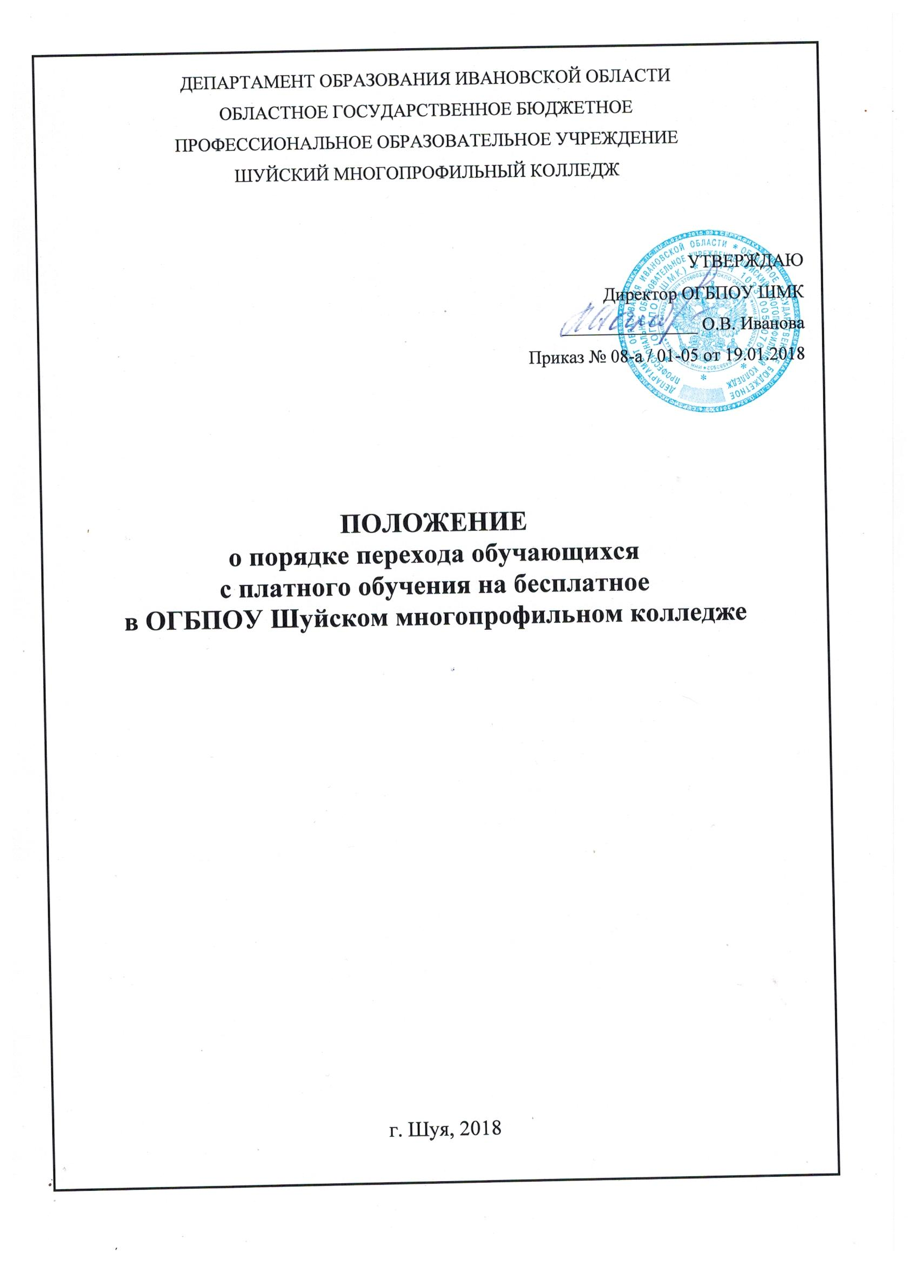
- Настоящее Положение разработано в соответствии с Федеральным законом от 29.12.2012 г. № 273 «Об образовании в Российской Федерации», Приказом Минобрнауки России от 06.06.2013 № 443 (в редакции от 07.04.2017) «Об утверждении Порядка и случаев перехода лиц, обучающихся по образовательным программам среднего профессионального и высшего образования, с платного обучения на бесплатное», Уставом областного государственного бюджетного профессионального образовательного учреждения Шуйского многопрофильного колледжа (ОГБПОУ Шуйский многопрофильный колледж) и устанавливает общие требования и условия осуществления:
- Настоящий Порядок перехода лиц, обучающихся по образовательным программам среднего профессионального образования, с платного обучения на бесплатное (далее - Порядок) определяют правила и случаи перехода граждан Российской Федерации, обучающихся по образовательным программам среднего профессионального образования (далее – обучающиеся), с платного обучения на бесплатное внутри областного государственного бюджетного профессионального образовательного учреждения Шуйского многопрофильного колледжа (ОГБПОУ Шуйский многопрофильный колледж) (далее – колледж), реализующего образовательные программы среднего профессионального образования.
- Переход с платного обучения на бесплатное осуществляется при наличии свободных мест, финансируемых за счет бюджетных ассигнований бюджета Ивановской области по соответствующей образовательной программе по специальности и форме обучения на соответствующем курсе (далее – вакантные бюджетные места).
- Количество вакантных бюджетных мест определяется колледжем как разница между контрольными цифрами соответствующего года приема (количество мест приема на первый год обучения) и фактическим количеством обучающихся в образовательной организации по соответствующей образовательной программе специальности и форме обучения на соответствующем курсе не менее двух раз в год (по окончании семестра).

- Обучающийся, желающий перейти на вакантное бюджетное место представляет мотивированное заявление на имя директора колледжа о переходе с платного обучения на бесплатное. Заявление может быть подано после завершения учебного семестра в срок до 01 февраля или до 15 сентября.
- Колледжем обеспечивается открытость информации о количестве вакантных бюджетных мест для перехода с платного обучения на бесплатное, сроках подачи обучающимися заявлений на переход с платного обучения на бесплатное путем размещения указанной информации в информационно-телекоммуникационных сетях, в том числе на официальном сайте образовательной организации в сети «Интернет».
- Право на переход с платного обучения на бесплатное имеет лицо, обучающееся в колледже на основании договора об оказании платных образовательных услуг, не имеющее на момент подачи заявления академической задолженности, дисциплинарных взысканий, задолженности по оплате обучения, при наличии одного из следующих условий:
а) сдачи экзаменов за два семестра обучения, предшествующих подаче заявления, на оценки «хорошо» или «отлично»;
б) отнесения к следующим категориям граждан:
- детей-сирот и детей, оставшихся без попечения родителей, а также лицам из числа детей-сирот и детей, оставшихся без попечения родителей;
- граждан в возрасте до двадцати лет, имеющих только одного родителя - инвалида I группы;
- обучающихся, среднедушевой доход семьи которых ниже величины прожиточного минимума, установленного в Ивановской области;
- женщин, родивших ребёнка в период обучения.
в) утраты обучающимся в период обучения одного или обоих родителей (законных представителей) или единственного родителя (законного представителя).
- Решение о переходе обучающегося с платного обучения на бесплатное принимается специально создаваемой комиссией (далее - Комиссия) с учетом мнения представителя студенческого совета колледжа. Комиссия ежегодно создается приказом директора колледжа в составе заместителей директора по учебно-методической работе, учебно-производственной работе, учебно-воспитательной работе, главного бухгалтера.
- К заявлению обучающегося о переходе на вакантное бюджетное место прилагаются следующие документы:
а) подтверждающие отнесение данного обучающегося к указанным в подпунктах "б"-"в" пункта 6 настоящего Порядка категориям граждан (в случае отсутствия в личном деле обучающегося);
б) подтверждающие особые достижения в учебной, научно-исследовательской, общественной, культурно-творческой и спортивной деятельности колледжа (при наличии).
- Директор колледжа в пятидневный срок с момента поступления заявления от обучающегося визирует указанное заявление и передает заявление в Комиссию с прилагаемыми к нему документами, а также информацией, содержащей сведения: о результатах промежуточной аттестации обучающегося за два семестра, предшествующих подаче им заявления о переходе с платного обучения на бесплатное; об отсутствии дисциплинарных взысканий; об отсутствии задолженности по оплате обучения (далее – информация).
- При рассмотрении Комиссией заявлений обучающихся приоритет отдается:
а) в первую очередь – обучающимся, соответствующим условию, указанному в подпункте "а" пункта 6 настоящего Порядка;
б) во вторую очередь – обучающимся, соответствующим условию, указанному в подпункте "б" пункта 6 настоящего Порядка;
в) в третью очередь – обучающимся, соответствующим условию, указанному в подпункте "в" пункта 6 настоящего Порядка.
- При наличии двух и более кандидатов одной очереди на одно вакантное бюджетное место приоритет отдается:
а) в первую очередь – обучающимся, имеющим более высокие результаты по итогам промежуточной аттестации двух семестров, предшествующих подаче заявления о переходе с платного обучения на бесплатное;
б) во вторую очередь – обучающимся, имеющим особые достижения в учебной, научно-исследовательской, общественной, культурно-творческой и спортивной деятельности колледжа.
При наличии двух и более кандидатов первой очереди на одно вакантное бюджетное место приоритет отдается обучающимся, имеющим особые достижения в учебной, научно-исследовательской, общественной, культурно-творческой и спортивной деятельности образовательной организации.
- В результате рассмотрения заявления обучающегося, прилагаемых к нему документов и информации структурного подразделения Комиссией принимается одно из следующих решений:
-о переходе обучающегося с платного обучения на бесплатное;
-об отказе в переходе обучающегося с платного обучения на бесплатное.
- Решение о переходе обучающегося с платного обучения на бесплатное принимается Комиссией с учетом количества вакантных бюджетных мест и приоритетов, расставленных в соответствии с пунктами 10 и 11 настоящего Порядка.

- При заполнении имеющихся вакантных мест с учетом приоритетов, расставленных в соответствии с пунктами 10 и 11 настоящего Порядка, в отношении оставшихся заявлений обучающихся Комиссией принимается решение об отказе в переходе с платного обучения на бесплатное.
- Решение Комиссии доводится до сведения обучающихся путем размещения протокола заседания Комиссии в информационно-телекоммуникационных сетях, в том числе на официальном сайте образовательной организации в сети "Интернет".
- Переход с платного обучения на бесплатное оформляется приказом, изданным директором колледжа, не позднее 10 календарных дней с даты принятия Комиссией решения о таком переходе.

